函数

调外调内：函数内return内部声明的函数并调用
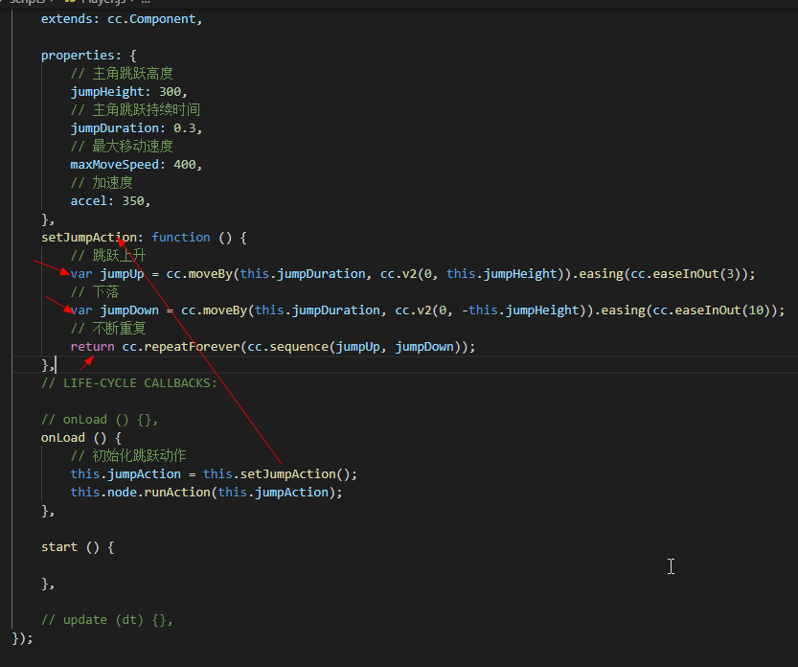

对象

打散加属性 拼新对象 数据写法

